**Pregunta 1 (2 puntos).**

Crear un procedimiento almacenado para que pueda ingresar películas. Se debe validar que no se ingrese películas repetidas. En el caso que se repita, se debe mostrar un mensaje de alerta de película repetida.

CREATE PROC INSERTAR_MOVIES

@id_movies int ,

@title varchar (8),

@year int ,

@language varchar (20),

@duration int,

@id_director int ,

@genre_id int as

declare @validador int -- validador de resultados

select @validador = count (id) from movies where id = @id_movies or title= @title

if (@validador<1)

begin

insert into movies values(@id_movies,@title, @year , @language , @duration, @id_director,@genre_id )

end

else begin

print 'PELICULA REPETIDA'

end

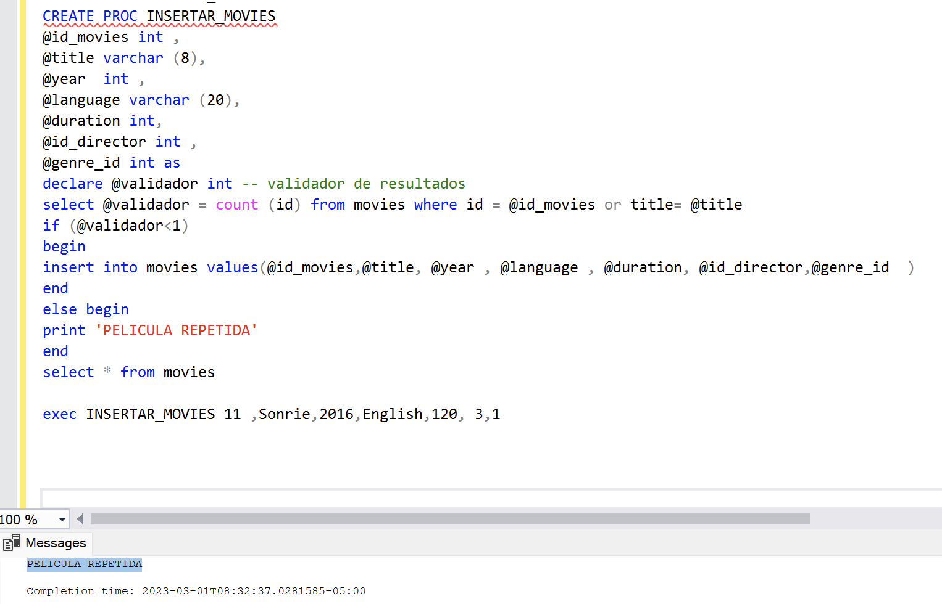



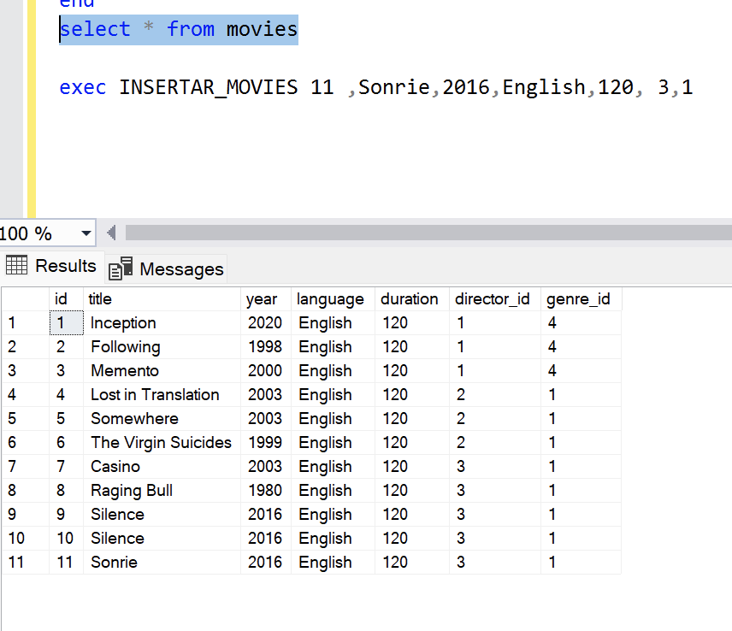



Explication: El procedimiento realiza una validacion de Id y titulo de la tabla de Movies para poder ingresar. Si el id o el titulo ingresado es igual al id existente no podra agregar mas peliculas y nos mostrara un mensaje PELICULA REPETIDA. Solo agrega peliculas cuando son muy diferentes al ID o TITULO de la pelicula.

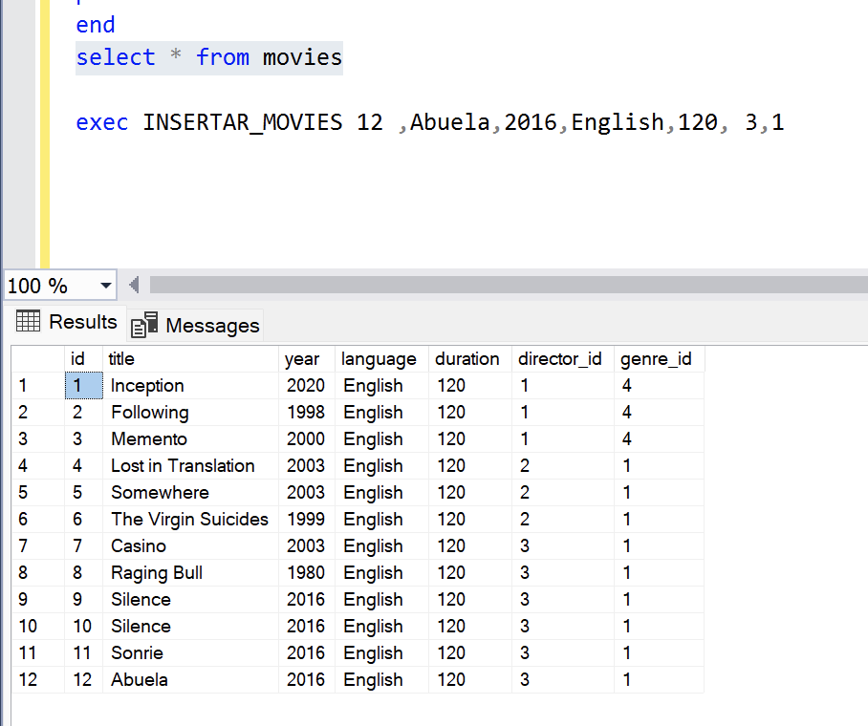



**Pregunta 2 (4 puntos).**

Crear una vista que retorne los directores que tienen películas con un rating superior a cinco estrellas. Las películas de los directores deben ser de este nuevo siglo. Los campos para mostrar es director ID, nombre del director, película ID, nombre de la película, año y rating de la película.

create function f_movies_per_directores() returns table

as return

select d.id as directorID, d.name as Nombre, m.id as movieID, m.title as Pelicula, m.year as Anio, r.stars as Rating

from directors d

join movies m on d.id=m.director_id

join ratings r on m.id=r.movie_id

where m.year >= 2000 and r.stars >= 5

-- MUESTRA LAS PELICULAS CON UN RATING DE 5 ESTRELLAS, PORQUE ES EL MAXIMO RATING,

----SEGUN EL ENUNCIADO DICE MAYOR A 5, PERO

-- 5 ESTRELLAS ES LO MAXIMO QUE HAY, ENTONCES SE IGUALA A 5 ESTRELLAS

create procedure sp_rating_per_directors

as

begin

select * from dbo.f_movies_per_directores()

end;

exec sp_rating_per_directors

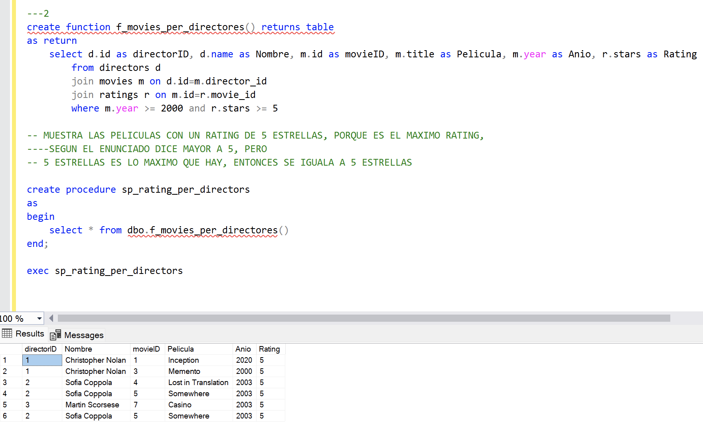

**Pregunta 3 (4 puntos).**

Utilizando la pregunta anterior. Crear un procedimiento almacenado donde todos los actores que han participado en las películas de un determinado director (ingresado como parámetro)

create function f_actor_per_direct(@nombre varchar(40)) returns table

as return

select d.name as Director, a.name as Actor

from directors d

join movies m on m.id=d.id

join movie_cast mc on m.id = mc.movie_id

join actors a on mc.actor_id = a.id

where d.name = @nombre

create procedure sp_actors_per_direct @nom varchar(40)

as

begin

select * from dbo.f_actor_per_direct(@nom)

end;

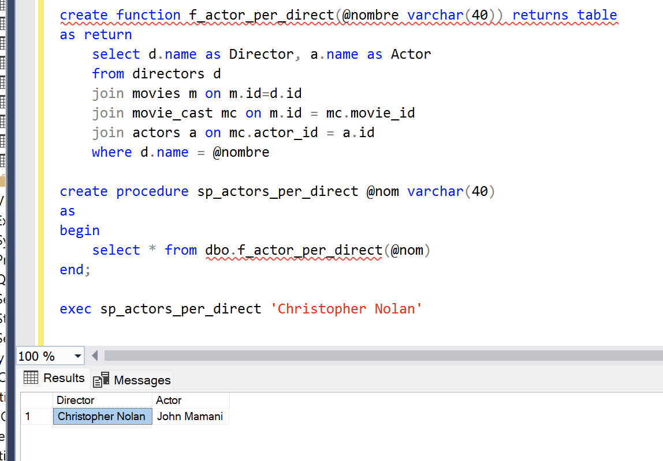exec sp_actors_per_direct 'Christopher Nolan'

**Pregunta 4 (4 puntos) Caso de estudio: Agencia de Viajes**

use('EF_201919105')

db.createCollection("Pasajes",{

validator:{

$jsonSchema:

{

bsonType: "object",

description: "Information about Pasajes",

required: ["ciudad_origen","ciudad_destino","fecha_hora","nombreAero","NroAsiento","Precio","datosPasajero","hospedaje"],

properties:{

ciudad_origen:{

bsonType: "string",

description: "La ciudad de Origen debe ser un string y es obligatorio"

},

ciudad_destino:{

bsonType:"string",

description:"la ciudad destino debe ser un string y es obligatorio"

},

fecha_hora:{

bsonType:"string",

description:"La fecha debe ser un string y es obligatorio"

},

nombreAero:{

bsonType:"string",

description:"El NombreAero es un string y es obligatorio"

},

NroAsiento:{

bsonType:"int",

minimum:1,

description:"La valoración es un numero decimal mayor a 0 y menor igual que 5 estrellas y es obligatorio"

},

Precio:{

bsonType:[ "double" ],

description:"El precio debe puede ser un numero decimal y es obligatorio"

},

datosPasajero:{

bsonType: "object",

description: "Information about datosPasajero ",

required: ["Apellidos","Nombres","DNI"],

properties:{

Apellidos:{

bsonType:"string",

description: "El apellido es un string y es obligatorio"

},

Nombres:{

bsonType:"string",

description:"Los nombres son string y es obligatorio"

},

DNI:{

bsonType:"string",

description:"El DNI es string y es un dato obligatorio"

}

}

},

hospedaje:{

bsonType: "object",

description: "Information about hospedaje ",

required: ["cantidad_noches","cantidad_personas_habitacion","precio_por_noche"],

properties:{

cantidad_noches:{

bsonType:"int",

description: "El cantidad noches es un tipo dato int y es obligatorio"

},

cantidad_personas_habitacion:{

bsonType:"int",

description:"antidad_personas_habitacion son int y es obligatorio"

},

precio_por_noche:{

bsonType:[ "double" ],

description:"El precio_por_noche es double y es un dato obligatorio"

}

}

},

}

}

}

}

)

DATOS: INGRESADOS PARA LA VALIDACION DE COLECCION

use('EF_201919105')

db.Pasajes.insertOne( {

ciudad_origen: "Lima",

ciudad_destino: "Cusco",

fecha_hora: "23/03/2023 4:00am",

nombreAero: "Avianca",

NroAsiento: 56,

Precio: Double(559.50),

datosPasajero: {

Apellidos: "MAMANI",

Nombres: "John",

DNI:"65656555"},

hospedaje: {

cantidad_noches: 1,

cantidad_personas_habitacion:2,

precio_por_noche:Double(150.50)}

})

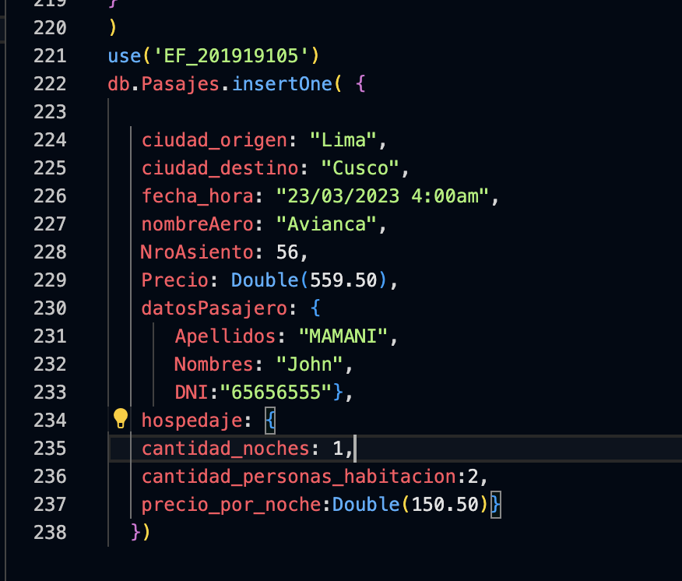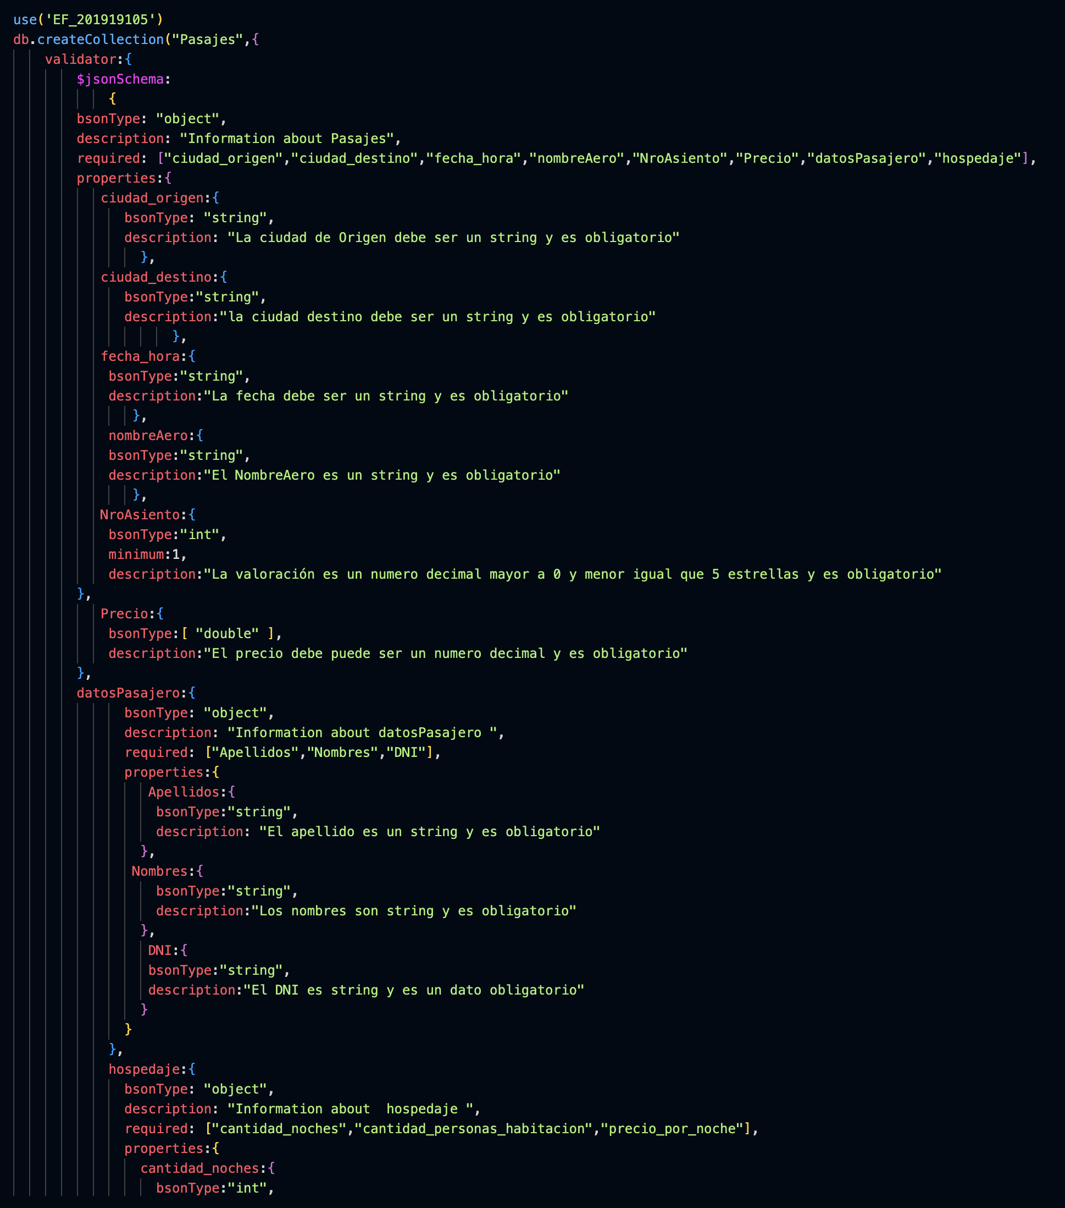SE REALIZO LA COLECCIÓN PARA LA VALIDACION EN VISUAL STUDIO CODE Y CONECTADO AL MONGO COMPAS UNA VES VALIDADO SE REVISO SI LOS DATOS FUERON CARGADOS CORRECTAMENTE A MONGO COMPAS

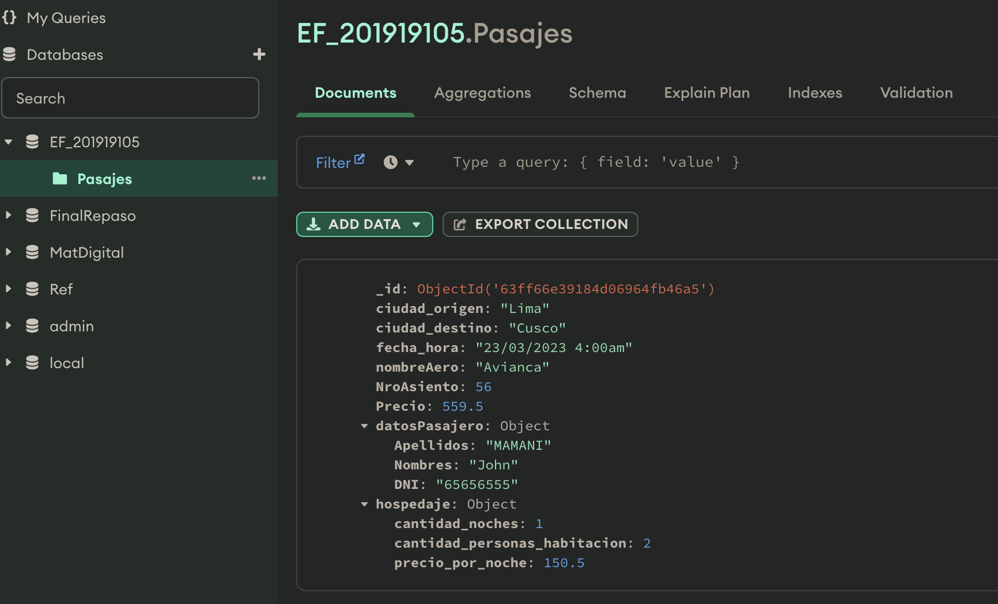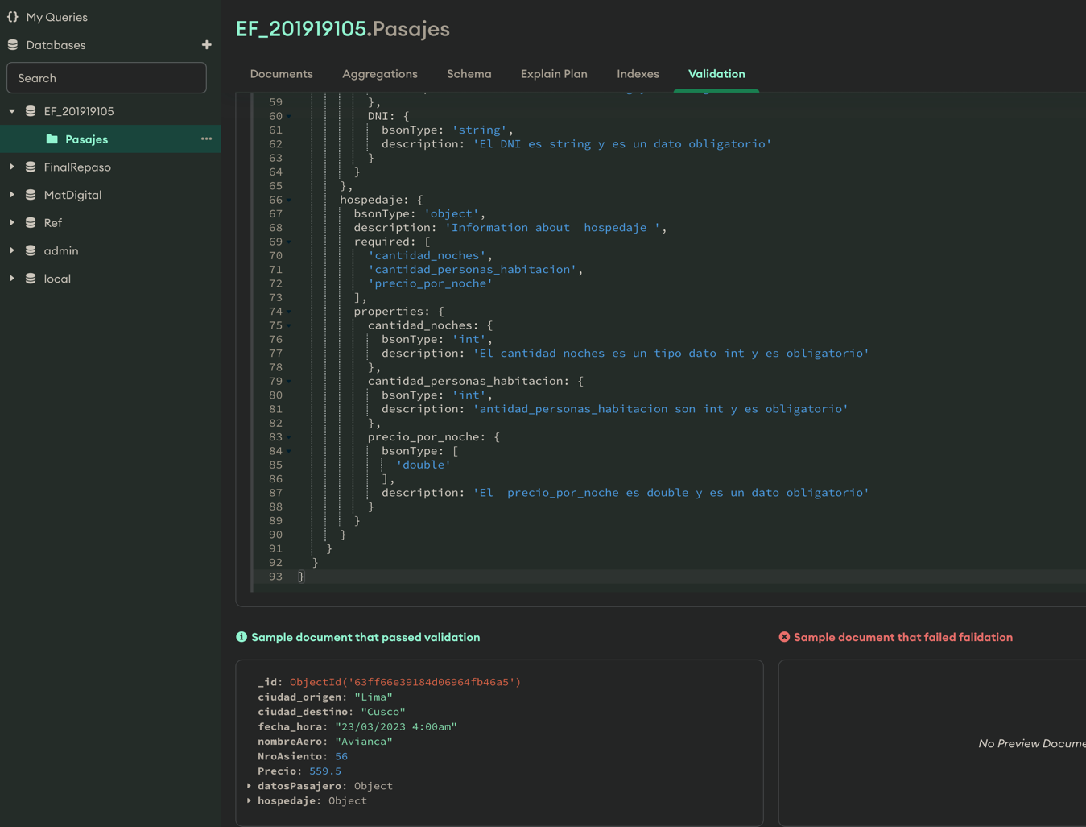AQUÍ MOSTRAMOS LAS VALIDACIONES EN MONGOCOMPAS

**Pregunta 5 (2 puntos).**

Escribir una consulta que permita mostrar todos los estudiantes de un determinado curso y ciudad.

db.students.Aggregate(

[{$group:{"courses":[], "address":{}}}]

)

**Pregunta 6 (2 puntos).**

Escribir una consulta que permita actualizar a un determinado estudiante cambiándole su año de ingreso.

db.students.updateOne(

{year:2016},

{

$set:{

year:2017

}

}

)

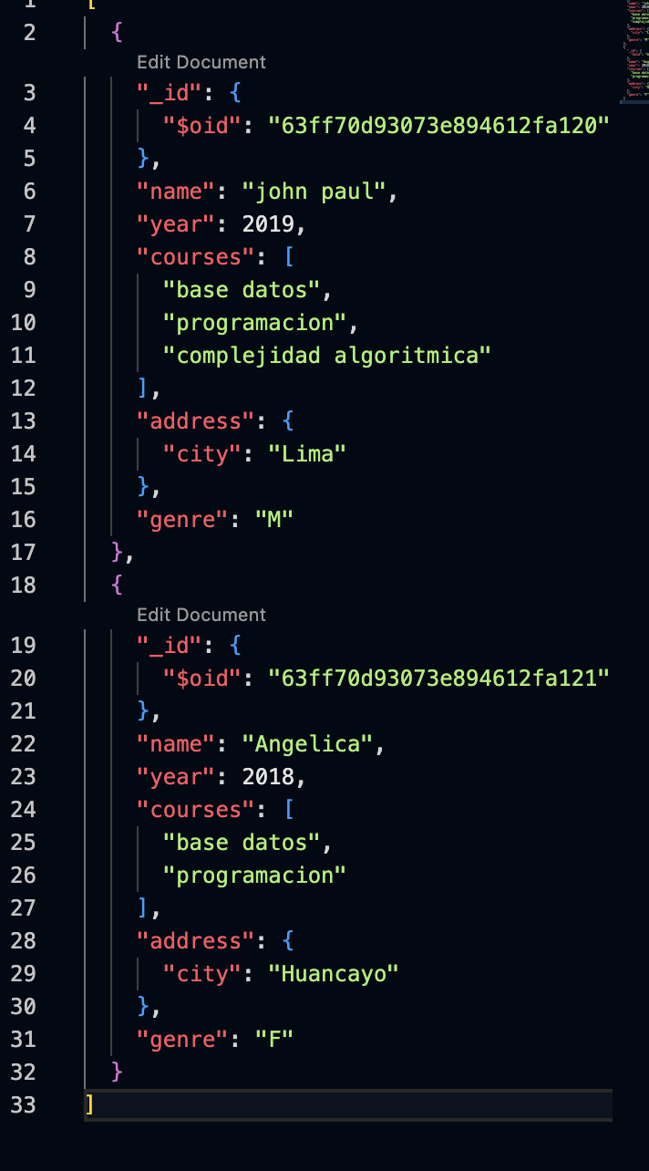

use('EF_201919105')

db.student.updateOne(

{year:2019},

{

$set:{

year:2022

}

}

)

**Pregunta 7 (2 puntos).**Escribir una consulta que permita mostrar todos los estudiantes que ingresaron entre el **2015** y **2018** y que sean de la ciudad de **LIMA**.